NABÍDKA EXCLUSIVE TRAVEL ČEDOK

KUBA
26.01. – 06.02.2011

DOPRAVA
Charterová letecká doprava. Uvedené časy jsou místní a mohou se změnit.

26.01.2011 Praha – Varadero 01:00 – 11:30
05.02.2011 Varadero – Praha 12:45 – 07:00 (přílet 06.02.2011)

K odletu a příletu nabídka autokarové dopravy Čedok Expres zdarma na trase:
Opava, Ostrava, Frýdek-Místek, Nový Jičín, Hranice, Olomouc, Prostějov, Vyškov, Brno,
Jihlava, Humpolec, Praha – Ruzyně a zpět.

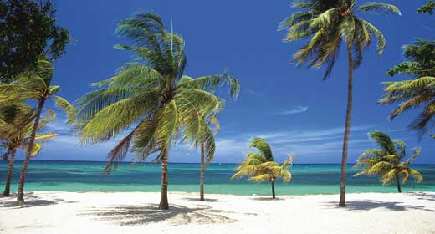
PROGRAM ZÁJEZDU
1.DEN – 26.01.2011 Sraz účastníku na letišti v Praze a odlet na Kubu. Po příletu do Varadera transfer do hotelu Acuazul, ubytování s all inclusive, volný program.

2.DEN – 27.01.2011 Po snídani odjezd do oblasti Ponad del Rio s možností návštěvy fabriky na výrobu rumu, případně doutníkové továrny. Poté odjezd do Vinales s návštěvou domu zemědělce Benito Camejo a návštěva tabákové plantáže CATEC, popřípadě prohlídka Indiánské vesnice a návštěva Mural de la Prehistoria. Oběd v restauraci v El Pelengue de Los Ciarrones. Poté odjezd na návštěvu obce Vinales a Mirador Los Jasmidez, nocleh v hotelu Los Jasmines, volný program.

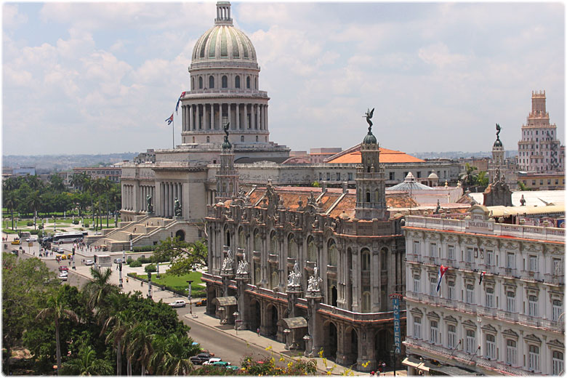
3.DEN – 28.01.2011 Snídaně v hotelové restauraci a poté odjezd do Havany na návštěvu Orchiderária Soroa, poté prohlídka historické části města vč. náměstí revoluce, pevnosti Morro a Bogidita. Oběd bude podáván v místní restauraci. Po obědě fakultativní návštěva fabriky doutníků a tržnice. Odpoledne transfer na ubytování do hotelu Panorama.

4.DEN – 29.01.2011 Brzy ráno odlet do Santiaga de Kuba, po příletu odjezd na prohlídku města s návštěvou místní tržnice, kasáren Moncada, hřbitova Santa Efigenia a mauzolea J. Marttiho, pevnosti San Pedro del Morro, případně návštěva foliovníků. Oběd v místní restauraci ZunZun. Po obědě transfer do hotelu Las Americas, večer volný program s fakultativní návštěvou Tropicana show.
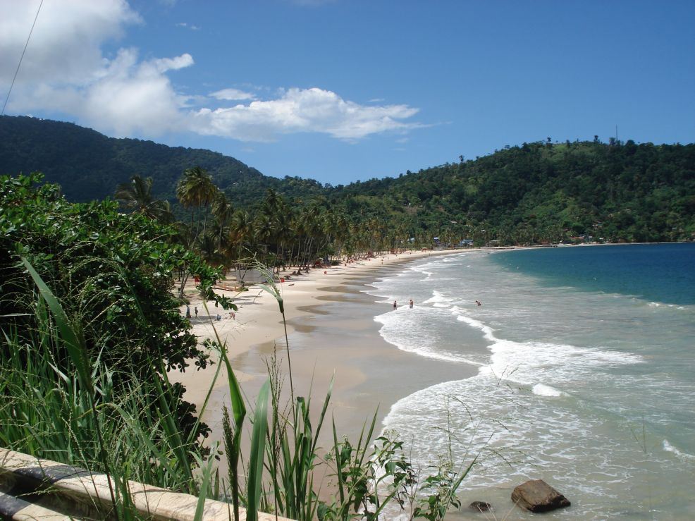
5.DEN – 30.01.2011 Po snídani v hotelové restauraci odjezd do Camagueye. Při cestě návštěva Virgen de la Caridad del Cobre, nebo v případě možností návštěva sklizně cukrové třtiny, cesta dále pokračuje do města Bayamo, dle časových možností zastávka na prohlídku cukrovaru Dos Rios a plantáže zeleniny. Zastávka na oběd ve městečku Bayamo v restauraci La Bodega. Příjezd do Camagueye je na plánován v pozdních odpoledních až večerních hodinách, ubytování v hotelu Camagueye.
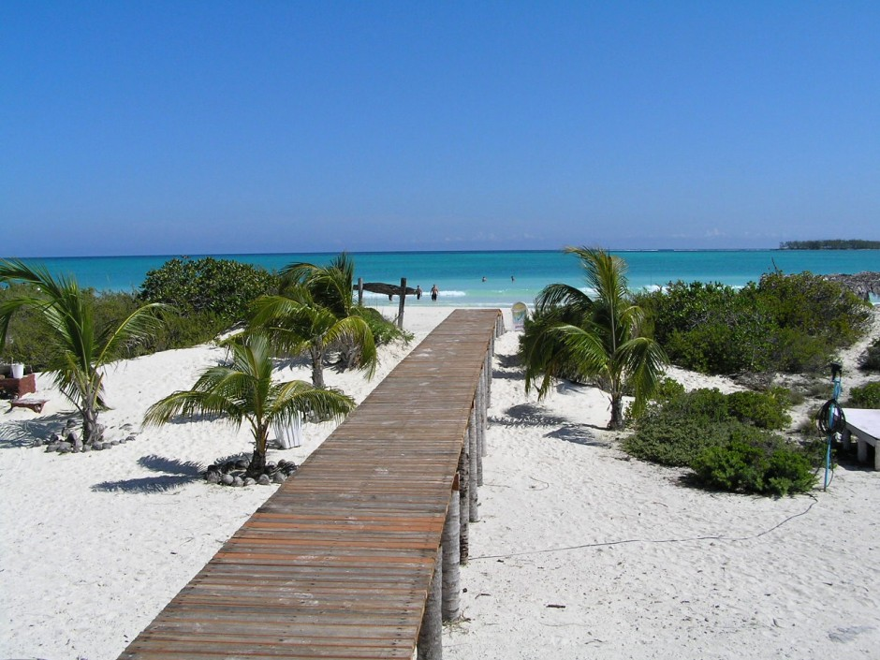
6.DEN – 31.01.2011 Po typické kubánské snídani prohlídka města Camagueya s návštěvou místní tržnice ovoce a zeleniny. Po prohlídce odjezd do Trinidadu přes Sancti Spiritus, kde si prohlídnete historické centrum města a místní tržnici. Oběd v místní restauraci a poté návštěva údolí cukrovarů a věže Manaca Iznaga. Příjezd do Trinidadu ve večerních hodinách, ubytování v hotelu Ancon s all inclusive.

7.DEN – 01.02.2011 Snídaně a poté prohlídka města Trinidad, odpoledne volný program.

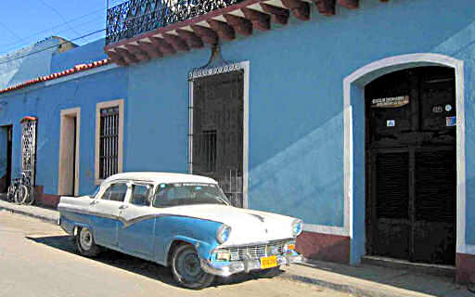
8.DEN – 02.02.2011 Po snídani odjezd do pohoří Escambray s pěší procházkou tropickým pralesem kolem vodopádu El Rocio. Od vodopádu je možnost využít mokré či suché cesty k horskému jelenímu jezírku, kde bude možnost koupání. Pěší cesta dále pokračuje kolem řeky Guanayara až ke Galicijskému domu, kde budou čekat terénní vozy. Poté návrat do Trinidadu. Odpoledne volný program v hotelu Ancon.

9.DEN – 03.02.2011 Dopoledne volný program. Po obědě odjezd do Cienfuegos, po cestě návštěva místní botanické zahrady a prohlídka města. Poté odjezd na ubytování do hotelu Jagau, volný program.

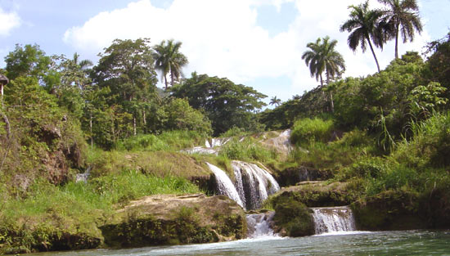
10.DEN – 04.02.2011 Po snídani odjezd na návštěvu přírodní rezervace Cienega de Zapata, ve které se nachází krokodýlí farmy. Po prohlídce odjezd do Varadera přes provincii Matanzas. Po cesta návštěva výzkumné stanice Indio Hatuey a plantáží Nezávislých pěstitelů na místní verzi bývalých JZD. Po této zajímavé prohlídce pokračování v cestě do Varadera s možností zastávek na plantážích citrusů, banánů a dalších zemědělských komodit. Ubytování v hotelu Sun Beach s all inclusive.

11.DEN – 05.02.2011 Po snídani odjezd na letiště a odlet zpět do ČR.

12.DEN – 06.02.2011 Přílet v ranních hodinách do Prahy

CENOVÁ NABÍDKA
Cena za osobu ve dvoulůžkovém pokoji: 50 730 Kč
Cena pro skupinu 20 a více osob.
(do 15 – 54 520,- Kč do 19 - 51 110,-Kč)

Cena zahrnuje:
- leteckou dopravu s výše uvedeným itinerářem
- letištní taxy a palivový příplatek
- česky hovořícího průvodce
- veškeré výše uvedené transfery
- ubytování hotelu dle výše uvedeného programu
- výše uvedenou stravu
- místní poplatky
- pojištění pro případ úpadku dle zákona č. 159/1999 Sb.

Cena nezahrnuje:
- fakultativní výlety
- příplatek za jednolůžkový pokoj: 4700 Kč/osoba
- příplatek za večeře 2. – 5.den a 9.den: 1270 Kč/osoba
- komplexní cestovní pojištění a pojištění storna ze zdravotních důvodů od České pojišťovny (limit plnění storna do 80 000 Kč) za 920 Kč/osoba nebo do Evropské cestovní pojišťovny (limit plnění storna do 80 000 Kč) za 3580 Kč/osoba

OPCE NABÍDKY
Konkrétní rezervace dosud nebyla provedena. Počet volných pokojů je omezen, proto doporučujeme rychlé rozhodnutí.

